ГОСУДАРСТВЕННОЕ БЮДЖЕТНОЕ

ПРОФЕСИОНАЛЬНОЕ ОБРАЗОВАТЕЛЬНОЕ УЧРЕЖДЕНИЕ
«ВОЛГОГРАДСКИЙ КОЛЛЕДЖ МАШИНОСТРОЕНИЯ И СВЯЗИ»
г. Волгоград, ул. 64 Армии, дом 117
телефон: 44-82-07
Выполнил студент: Лаврухин Павел Алексеевич
Группа: 5 – МК – 17
Год рождения 16.04.1998
8(904)771-05-10
Руководитель: Арустамова Наталья Николаевна
Мастер производственного обучения
8(927)258-26-10

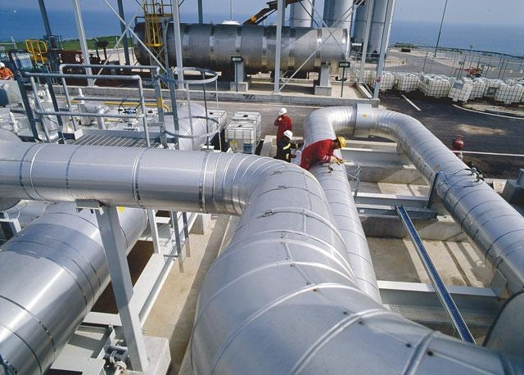
Моя профессия – мое призвание
Каждый человек рождается для какого-то дела.
Э. Хемингуэй.
Мы, дети начала 2000-х годов 21 века. Наш рост и развитие совпадал с развитием обновленной страны.
Мир профессий – необычный мир. В этом мире живут не просто люди, а представители разных профессий. В мире постоянно появляются все новые и новые профессии. Беседуя с родителями о своем будущем, я понял, что человек сам отвечает за свой выбор.
Профессия – это очень важная часть жизни человека, и чем удачнее ты сделаешь выбор, тем больше достигнешь чего – либо на профессиональном поприще, тем больше ощутишь себя успешным и счастливым.
Ещё один из самых важных принципов выбора профессии – чтобы она тебе нравилась. Ведь работу, которую выполняешь с удовольствием, всегда делаешь легко, не испытывая усталости, и не замечаешь времени, которое на неё затрачено.
Нет плохих профессий. Все профессии хороши! И прежде чем выбрать свою профессию, человек должен знать, чего он хочет. Конечно, в жизни не плохо бы найти «свое» любимое дело, то, которое ближе к тебе, к твоей душе, чтобы не мучиться всю жизнь.
Я считаю, что нужно выбирать профессию не только сердцем, но и умом. Взвесить все «за» и «против». И главное, нужно выслушать знающих людей (родителей, учителей и т.д.), а потом принимать решение, от которого зависит вся твоя будущая жизнь.
Мне, как и всем детям, взрослые задавали вопросы: «Как тебя зовут?», «Сколько тебе лет?», «Кем ты хочешь быть?». Отвечал на эти вопросы очень быстро. В то время все мальчики хотели быть милиционерами и адвокатами, т.к. мужчинам присуще справедливость, порядочность. Спустя 17 лет над вопросом «Кем ты хочешь быть?» пришлось задуматься основательно, так как профессия- это очень важная часть жизни человека, и чем правильнее сделаешь свой выбор, тем большего сможешь достичь, сможешь ощутить себя реализованным, востребованным и успешным. Это решение, от которого зависит моя будущая жизнь, благополучие моей будущей семьи.
Сейчас я понимаю, что сыграло определяющую роль при моём выборе. Ещё в детстве, находясь рядом с дедом, я бывал у него на работе (Волгоградгазмонтаж) и видел грамотных, ответственных людей, на поддержку которых можно было рассчитывать. Постороннему на территорию предприятия попасть практически невозможно, а попав туда, удивляешься красивому ландшафту: клумбы с цветами, деревья, расчищенные дорожки и идеальная чистота. Даже трубопроводы с их размерами ,мощью и опасностями не портят положительные впечатления. Глазами ребенка, казалось, что ты попадал в какое-то другое измерение и другой мир. В этом мире возможно стать своим получив достойную подготовку и профессию рабочего.
Уже будучи школьником, я прислушивался к разговорам своей мамы, которая обсуждала с коллегами процесс внедрения газопоршневой установки в их организации. Тогда, к своему удивлению я обнаружил, что газ может превращаться в электро- и теплоэнергию. Газопоршневая электростанция — это система генерации, созданная на основе газопоршневого двигателя, позволяющая преобразовывать внутреннюю энергию топлива (газа) в энергию электричества. Возможно получение двух видов энергии, (тепло и электричество) и этот процесс называется «когенерация». В случае если в газопоршневых электростанциях используется технология, позволяющая получать ещё и холод (очень актуально для вентиляции, холодоснабжения складов, промышленного охлаждения), то данная технология будет назваться «тригенерация».
Если задумываешься благодаря чему так резко и в лучшую сторону изменился наш быт, шло восстановление хозяйства, то ответ очевиден - благодаря научным достижениям и наличию энергии, без которой ни прогресс, ни движение невозможны. Сначала это были дрова, торф, каменный уголь, нефть, а в последние годы - природный газ. За ним настоящее и на долгие времена будущее, пока не обуздают и не приручат ядерную и другие энергии. Особенно это относится к нашей стране, в недрах которой находится 60% его мировых запасов.
Газовая промышленность, одна из социальных основ благосостояния народа страны, представляя собой сложнейший научно-инженерный и хозяйственно-технический комплекс, может достойно функционировать только при условии непрерывного внедрения передовых технологий и обеспеченности профессиональными кадрами, преданными своему делу.
Я с удовольствием окунулся в историю, оказалось, что три века назад слова «газ» не существовало. Его впервые ввёл в XVI веке голландский алхимик Ван-Гельмонт (1577-1644г.г.). Им он определял вещество, которое в отличии от твердых и жидких тел было «способно свободно распространяться по всему доступному пространству без скачкообразного изменения своих свойств». С тех пор слово «газ» вошло во все языки мира. В начале XX века развитие газификации страны шло за счет производства искусственных газов. Начало бурному развитию газовой промышленности положило открытие геологами богатейших природных газовых залежей, но открытие месторождений природного газа в то время носили чисто случайный характер. Так в 1840 году в Астрахани на глубине 112 м стал выделяться вместе с водой газ, к тому же в смеси с сероводородом. Скважину пришлось закрыть, а вот в 1864 году заложили первые нефтяные скважины. Этот год принято считать годом зарождения отечественной нефтяной газовой промышленности.
Непосредственным началом развития газовой промышленности Волгоградской области явился ввод в разработку Арчединского газового месторождения. 4 октября 1946 года из скважины № 1 — «Арчединской» с глубины 534 м ударил первый газовый фонтан, который и послужил решающим толчком для поисково-разведочных работ в Нижнем Поволжье. Вскоре после этого были открыты Линевское, Саушинское, Верховское, Коробковское и Абрамовское месторождения. А уже в декабре 1953 года было закончено строительство первого в Волгоградской области магистрального газопровода «Арчеда-Сталинград» протяженностью 123 км из труб диаметром 300 мм. И в ознаменование 36-й годовщины Великой Октябрьской социалистической революции в городе Сталинграде был зажжен первый газовый факел на СталГРЭС, и введена в строй первая газораспределительная станция ГРС-1. Это положило начало развитию газификации города и области.
Сложное оборудование, нестандартная работа- так о своей профессии говорят газовики. Профессиональная жизнь подчинена дисциплине и безоговорочному исполнению приказа. Панель экранов, пульт, ровный гул- каждый час, в строго обозначенное время оператор выходит на связь. Так внешне выглядит работа. На самом деле - слесари, ремонтники, операторы, машинисты - эта длинная цепочка рабочих профессий с обязательным высшим образованием. Если исключить любое из этих звеньев –угроза, проблема.
По моему для мужчины важно быть созидателем. Работа для людей - это созидание, и оно связанно с огромной ответственностью, стабильностью, надежностью и технологичностью.
Газовая промышленность была, есть и будет, ведь тут всё вместе – добыча, доставка, продажа важнейшего в промышленности и быту населения топлива. Людей этой профессией объединяет сплоченность, вера в свою необходимость. Настоящий газовик в любой точке России узнает любого другого газовика – это явная черта братства, это судьба.
Я надеюсь, что смогу быть реализованным в этой системе, ну а базовой ступенью, фундаментом станет для меня обучение в ГБПОУ «ВКМиС» города героя Волгограда.

